~~為配合政府政策，大陸散客組團尚未開放前~~
~~若有整團文化交流考察之需求，可參考此行程內容及售價~~

山東時尚三市 青島 威海 煙台六日
觀天鵝 嘗美食 泡溫泉 賞美景
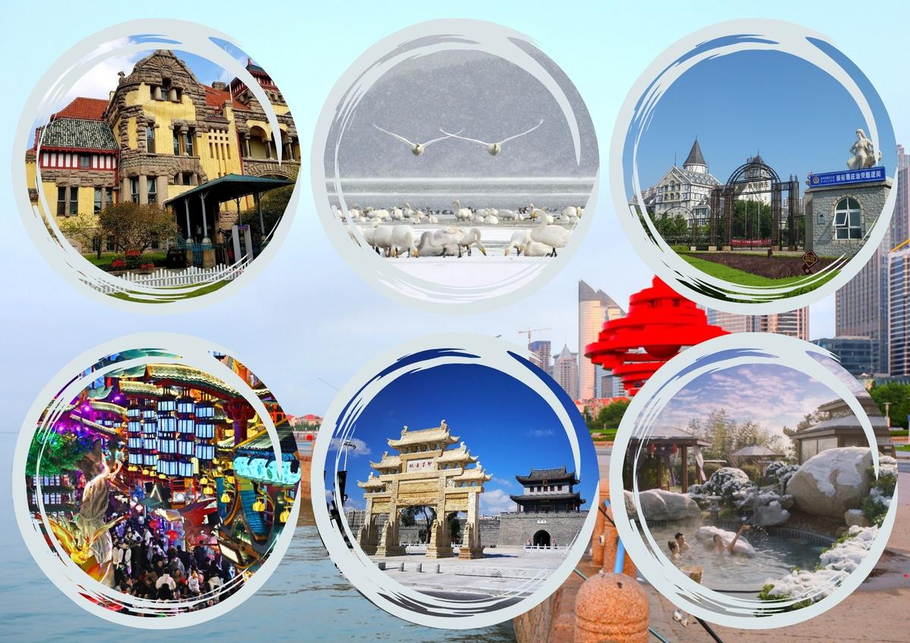
■貼心安排：每人每天提供礦泉水。
■購物安排：全程不進購物站。
●保證自費：北極星鐘錶館+台東夜市+明月山海間=NT1000元(出發前收齊)
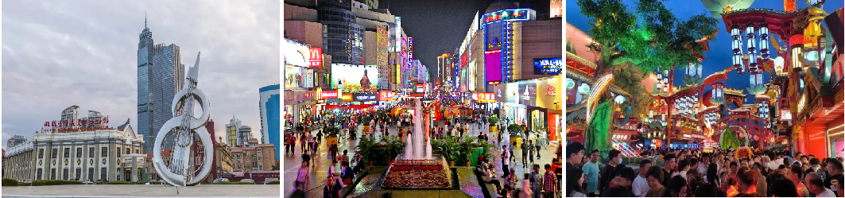行程中遊覽車上會販售山東名產或零食：有紅棗、木耳、阿膠、海參，黑蒜等各式名產，您可依您實際所需向導遊訂購。
■此優惠團費已平均分攤老人、孩童、特殊人士之優惠票價，故無法在退優惠票差，並請配合出示證件檢查，無法配合出示證件者可參考其他行程，特此說明。
■每位小費300元x天數
航班僅供參考 (正確航班以航空公司公告為準)：
出發日期 | 航空公司 | 航班編號 | 起飛城市 | 出發時間 | 抵達城市 | 抵達時間
第一天 | 山東航空 | SC-4086 | 桃園機場 | 16：45 | 青島機場 | 19：10
第六天 | 山東航空 | SC-4085 | 青島機場 | 13：15 | 桃園機場 | 15：45

第01天 桃園青島【青島明月山海間】
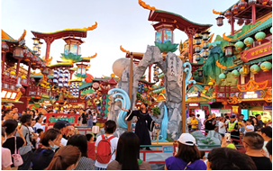集合於『桃園國際機場』，經由專人協助辦理登機手續後，搭機飛往『青島』，簡稱青，別稱膠，又被譽為琴島和島城，是中國的副省級城市、計劃單列市和區域中心城市，山東省最大城市。【青島明月•山海間不夜城】結合青島地域山、海、城的城市風貌特徵，按照建設有中國特色、地方特點，打造「白天+夜晚」「街區+遊樂園」暢遊模式。園區以山海經（朱雀、玄武、青龍、白虎）四大神獸封位街區，三大廣場串聯整個街區，通過融入行為演繹、互動美陳、智能夜遊、衍生文創、娛樂打卡等諸多元素，一步一景，一步一娛。遊樂園以觀光火車貫穿海洋、雨林、科技、沙漠四大主題場景，園區設置數十種沉浸娛樂打卡裝置、擁有近百名專業演員，為遊客獻上主題演出、花車巡遊等精彩演出，是以「夜食、夜購、夜遊、夜娛、夜賞」為特色，集觀光遊憩、文化休閒、演藝體驗、特色餐飲、購物娛樂為一體的特色文旅休閒項目。
早餐：X | 中餐：X | 晚餐：機上
住宿：准5☆☆☆☆☆青島上合建國酒店或同級

第02天 青島榮成【海草房、煙墩角、觀西伯利亞天鵝】威海【含溫泉泡湯券】
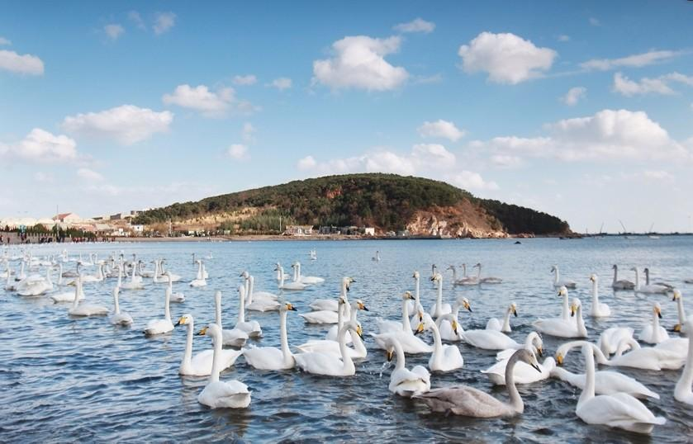早餐後，前往【海草房】，海草房多建在山東半島東部煙臺、威海的一些村莊。那裏地處沿海，夏季多雨潮濕，冬季多雪寒冷，在這種特殊的地理位置和氣候條件下，當地居民根據長期在生活中積累起來的獨特建築經驗，建造出海草房。目前僅威海市就有海草房4000多棟。海草房的建設最早可追溯到隋唐時期，真正進入繁榮發展階段，則到了元明清時期。經過長期的實踐和探索，先人們建造海草房的技藝不斷提高。然而，隨著時代的變遷，曾經遍佈膠東沿海地帶的海草房越來越少了，如今只有在山東省榮成市的一些村子裏才能看到成片的海草房。【煙墩角天鵝湖】煙墩角屬暖溫帶季風型濕潤氣候區,是世 界最大的大天鵝越冬樂園,已建起了榮成大天鵝國家級自然保護區。每年11月到次年4月,都有上萬隻 來自西伯利亞的大天鵝在榮成沿海眾多的湖泊、海灣越冬。這些海灣、湖泊就是人們常說的榮成天鵝湖了。煙墩角天鵝湖就是其中之一。
早餐：酒店內 | 中餐：威海風味50RMB | 晚餐：膠東風味50RMB
住宿：准5☆☆☆☆☆威海香海豪生度假酒店或同級

第03天 威海【幸福門廣場】煙台【煙台山、朝陽街、所城里、北極星鐘錶館】
【幸福門海濱公園】，幸福門正對世昌大道，整棟建築呈“門”字型，著重體現威海城市發展的歷史軌跡和開放、發展的城市形象。這座建築之所以稱做幸福門，是因為幸福門正好是威海千公里幸福海岸線的起點，在整個所在地北邊的起點上，亦在城市的中心。【煙臺山公園】明朝為了防範倭寇入侵，特別在此設置烽火臺，每當倭寇來犯，即舉狼煙示警，這就是煙台市名的來由。從1862年煙台開埠後，曾有英、法、美、德、日、丹等16個國家，相繼在此設立領事館、教堂和郵局。故公園內各國特色建築集群，相當壯觀。【朝陽街】是煙臺第一條真正意義上的商業街，遍布著商號、洋行和外國郵局，薈萃了幾十座中西合璧的建築群落。克利頓飯店、茂記洋行、新中國電影院、寶時造鐘廠、海關舊址……，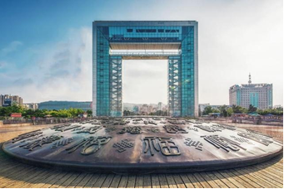半個世紀前，位於海岸邊的這一排排洋樓象徵著煙臺過往繁盛的頂點，無數金錢財寶、名流紳士在這裡匯集，堪比同時代的大上海。【所城裡】也叫奇山所，位於煙臺市最繁華的大街——南大街東段的南側，是老煙臺的標誌之一，是煙臺這所城市的根。 所以有，一部所城裡，半部煙臺史的說話。【煙台北極星鐘錶文化博物館】是以鐘錶文化為主題的博物館。博物館堪稱鐘錶王國，彙集古今中外鐘錶奇觀，訴說幾千年鐘錶文化。在世界古典鐘展廳中展有慈禧用過的德國年鐘、有末代皇帝溥儀用過的日本蓮花鐘、張學良夫人用過愛知音樂鐘。在世界鐘錶珍品展廳內有17、18世紀稀世珍品法國藝術鐘。
早餐：酒店內 | 中餐：小鎮風味50RMB | 晚餐：小海鮮50RMB
住宿：准5☆☆☆☆☆煙台愛情海酒店或同級

第04天 煙台【張裕卡斯特酒莊】即墨【即墨古城】青島
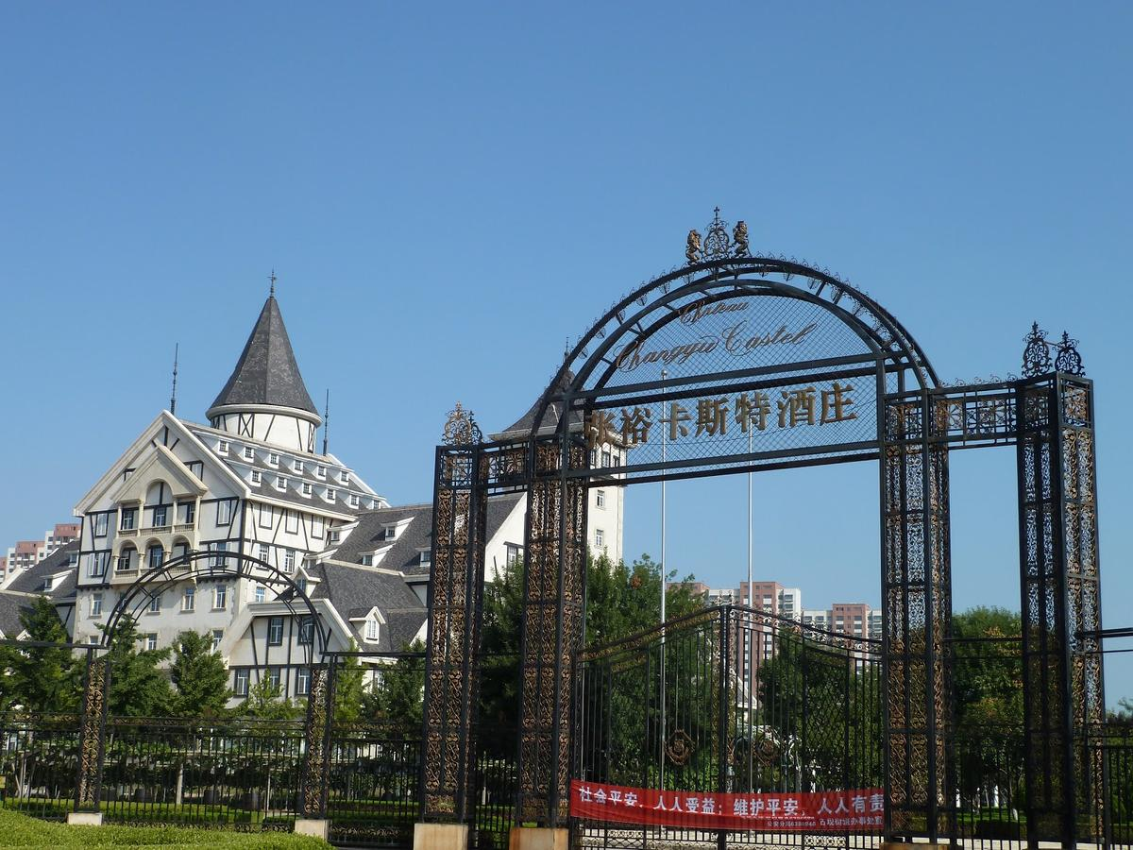【張裕卡斯特酒莊】，酒莊占地兩千一百畝，其中釀酒葡萄園五百畝，主體建築五十畝，葡萄長廊、道路二十畝。煙臺張裕卡斯特酒莊是一個集旅遊、觀光、休閒為一體，成為煙臺市又一旅遊景點；同時它又是張裕高檔葡萄酒的釀造基地；而且還是引進、選育國內外優良葡萄新品種，進行相關栽培技術研究的的重要場所。【即墨古城】整體佈局為“一城、兩街、十景、十三坊”，有儒家傳統文化承載地即墨文廟，有記載明清以來功德顯著的人和事的牌坊街，學宮、縣衙、鴨綠池戲臺、真武民俗館、城隍民俗館、城牆、教堂等公共建築分佈其中，文化、商業、旅遊深度融合發展，著力打造一座有生活溫度、商業熱度、文化深度、國際廣度的古城。
早餐：酒店內 | 中餐：中式合菜50RMB | 晚餐：迴轉小火鍋50RMB
住宿：准5☆☆☆☆☆青島上合建國酒店或同級

第05天 青島【車遊棧橋、信號山眺望小歐洲、總督府、八大關、文化名人一條街、青島啤酒廠、台東夜市】
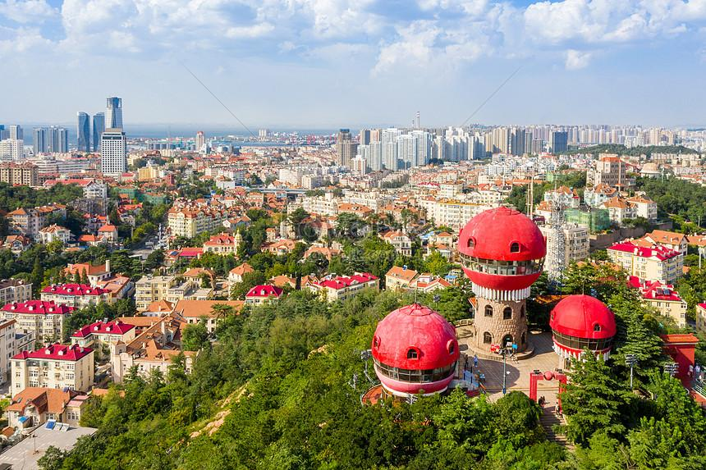【棧橋(車遊)】，棧橋是青島的象徵之一，又名李鴻章橋，它位於青島灣中心，橋長４００公尺，寬８公尺，分南北兩段，南段是鋼架，北段是石基，以水泥鋪面。棧橋建橋至今，已有百年左右的歷史，最早是西元１８９２年由清朝總兵章高元始建，當時是作為軍用碼頭，橋長僅２００公尺，這就是最早的棧橋。【信號山公園】山勢峻峭，怪石嵯峨，山上遍植花草綠樹。霧靄浮動之時，青翠欲滴。山坡上，造型優美的亭、台、樓、閣黃白分明，點綴其間；石階小徑，曲折回轉，蜿蜒于林蔭之下。更有山巔的3幢紅色的蘑菇樓，宛如3柄火炬，屹立于滿山青黛之中，十分奪目。這個以歐式風格規劃建設的公園因山得名，即信號山公園。【膠澳總督府】，又稱 青島總督府、提督府，是位於中國山東省青島市市南區沂水路11號的一座德式近代建築，始建於1903年，由德國建築師馬立克（Mahlke）根據19世紀歐洲公共建築的藝術形式設計，具有中軸對稱的平面和略為突出的四角與中間的特點。【八大關別墅區】，它是青島著名的別墅區，最初有八條以中國關隘命名的路，因而得名。這集中了俄、英、法、德、美、丹麥、希臘、西班牙、瑞士、日本等２０多個國家的建築風格，近百年歷史古街成為眾多電影、電視外景拍攝的理想地方，是除上海外灘之外另一個有名的「萬國建築博覽會」。【青島啤酒廠】，青島啤酒是採用優質原料、特有菌種、及青島當地絕妙甘甜的嶗山泉水，加上德國移植而來的經典釀造技術。以泡沬潔白細膩、澄澈清亮、口味醇原柔和、香甜爽口而馳名，是中國啤酒第一名牌。來青島，錯過青島啤酒，那可真是白走一遭呢！ (★PS:如遇總督府週一休館改小魚山公園★)
早餐：酒店內 | 中餐：水煎包風味50RMB | 晚餐：老青島風味50RMB
住宿：准5☆☆☆☆☆青島上合建國酒店或同級

第06天 青島【上合之珠博覽城】桃園
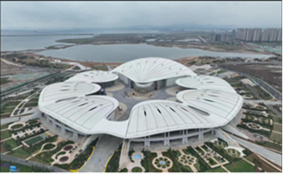【上合之珠博覽城】由綜合館、上合元素文化展示區、多功能館等組成，是一座融合會議會展、商品展銷、文化交流、商事服務等功能於一體的城市新地標。上合之珠國際博覽中心專案作為全國首個面向上合組織國家的經貿合作、文化交流新平臺，是青島主動服務、積極融入國家戰略的生動實踐，將進一步提升上合示範區城市功能、服務和品質，吸引更多投資、貿易、物流、商旅等國際資訊和資源向示範區集聚，助推上合示範區高品質、跨越式發展，在更大範圍、更寬領域、更深層次推動青島與上合組織國家間的雙多邊資本、技術、人才深度交融，向世界遞出青島城市形象新名片。後前往『青島膠東國際機場』辦理登機手續後，搭機返回『桃園國際機場』。
早餐：酒店內 | 中餐：機上 | 晚餐：X
住宿：溫暖的家

備註：本行程交通、住宿、觀光點絕對以最順暢之遊程作為安排，若遇特殊狀況如交通阻塞、觀光點休假、住宿飯店調整及其他不可抗拒之因素，或因飛機起降的時間、轉機點、進出點調整，行程因此可能會有所更動，本公司保有變更行程之權利。

